FEDERATION CYNOLOGIQUE INTERNATIONALE
Secretariat General: 13, Place Albert I – B 6530 THUIN (Belgie)

F.C.I.-Standard č. 193 / 22.11.2006 / D, GB

BARZOJ – RUSKÝ CHRT
(Russkaya Psovaya Borzaya)

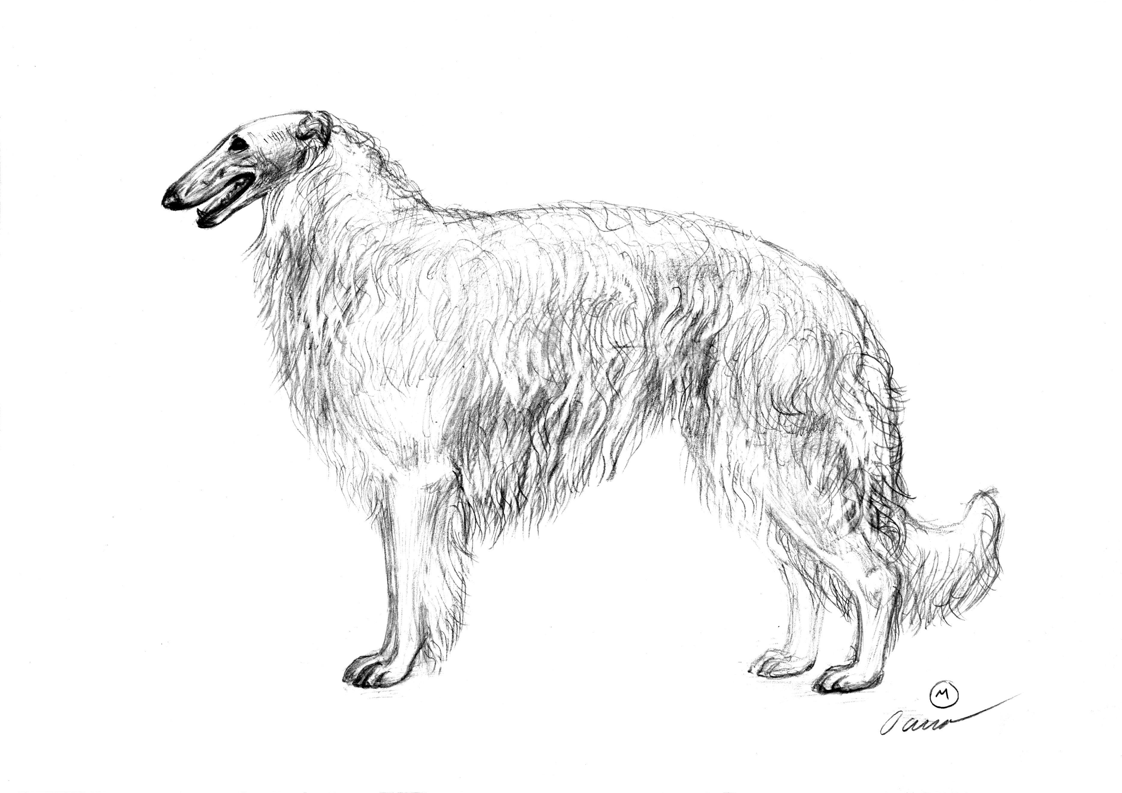

Pro Klub chovatelů a přátel barzojů do českého jazyka přeložila

paní MUDr. Jitka Pacltová, revize ČMKU 2007.

ZEMĚ PŮVODU: Rusko

DATUM PUBLIKACE PLATNÉHO ORIGINÁLNÍHO STANDARDU: 25.10.2006.

POUŽITÍ: lovecký chrt, pes pro dostihy a coursing.

KLASIFIKACE FCI: Skupina 10 chrti
Sekce 1 dlouhosrstí chrti nebo chrti s praporci
Bez zkoušky z výkonu.

KRÁTKÝ NÁSTIN HISTORIE: Barzoj je již devět století podstatnou součástí národní kultury ruských dějin. Francouzská kronika z jedenáctého století dosvědčuje, že dcera velkovévody Kyjevského Anna Jaroslavna měla ve své družině, která ji doprovázela do Francie na svatbu s Jindřichem I., tři barzoje. Mezi majiteli a chovateli najdeme mnoho známých osobností, cary i básníky: Ivan Hrozný, Petr Veliký, Mikuláš II, Puškin, Turgeněv. Velký význam mělo založení chovatelské stanice »Peršinskaja ochota« slavným chovatelem velkoknížetem Nikolajem Nikolajevičem a správcem psince Dmitrijem Valcevem. Od konce 19. století nacházíme barzoje v největších chovatelských stanicích Evropy i Ameriky.

CELKOVÝ VZHLED: Veliký, aristokraticky vypadající pes se suchou, ale současně robustní stavbou těla: stavba těla lehce prodloužená, u fen o něco více než u psů.
Kostra silná, ale ne mohutná. Kosti jsou dosti ploché. Suché, ale dobře vyvinuté svalstvo, hlavně na stehnech, avšak nevystupující. Převažující význam má celková harmonie tělesných tvarů a pohybu.

DŮLEŽITÉ PROPORCE:
- U psů odpovídá výška v kohoutku výšce nejvyššího bodu beder, ale může být něco větší.
- U fen jsou obě výšky stejné.
- Kohoutková výška musí být o něco menší než délka těla.
- Hloubka hrudníku odpovídá přibližně polovině kohoutkové výšky.
- Délka čenichu od stopu po nosní houbu odpovídá délce mozkovny od týlního hrbolu až ke stopu, nebo je lehce delší.

CHOVÁNÍ / CHARAKTER (POVAHA): ve všedním životě ukazuje barzoj klidnou a vyrovnanou povahu. Při pohledu na zvěř se rychle vzruší. Má ostrý zrak a vidí velice daleko. Jeho reakce jsou prudké.

HLAVA: suchá, dlouhá, úzká, aristokratická při pohledu shora i ze strany. Při pohledu ze strany tvoří ohraničující linie hlavy a čenichu dlouhou, lehce klenutou linii. Linie temene probíhá rovně nebo lehce šikmo k dobře vyznačenému týlnímu hrbolu. Hlava je elegantní a tak suchá, že velké cévy prosvítají kůží.

MOZKOVNA:
Lebka: úzká, při pohledu shora podélně oválná, při pohledu ze strany skoro plochá.
Stop: velmi málo vyznačen.

OBLIČEJOVÁ PARTIE:
Nosní houba: velká, pohyblivá, v poměru k dolní čelisti zřetelně vystupující.
Hřbetní část čenichu: dlouhá, v celé délce vyplněná, blízko nosní houby lehce klenutá.
Čenich: od stopu po nosní houbu odpovídá délce mozkovny od týlního hrbolu až ke stopu, nebo ji poněkud přesahuje.
Pysky: tenké, suché, těsně přiléhající k čelisti. Orámování očí, pysky a nosní houba jsou nezávisle na barvě srsti černé.
Čelisti / zuby: silná spodní čelist. Zuby silné a bílé. Nůžkový nebo klešťový skus.
Oči: velké, velmi lehce vystouplé. Barva tmavě oříšková nebo tmavě hnědá. Mandlového tvaru, šikmo uložené; nesmí být štěrbinovité.
Uši: malé, tenké, pohyblivé; nasazené nad oční linií vzadu, směřující téměř směrem k šíji, pokud pes není v afektu. Špičky boltců leží blízko u sebe, nebo ukazují podél krku dolů a dobře na něj přiléhají. Při vzbuzené pozornosti psa jsou uši neseny výše a stranou nebo dopředu. Někdy je jedno ucho nebo obě uši vztyčeny jako u koně.

KRK: dlouhý, suchý; se strany zploštělý; svalnatý; lehce klenutý; nikdy není nesen vysoko.

TRUP:
Kohoutek: není zdůrazněn.
Hřbet: široký, svalnatý, pružný. Spolu s bedry a zádí tvoří oblouk, který je více vyznačen u psů. Nejvyšší bod oblouku leží před středem beder nebo u prvního nebo druhého bederního obratle.
Bedra: dlouhá, vystupující, svalnatá, přiměřeně široká.
Záď: dlouhá, široká, lehce šikmá; šířka horních vrcholů obou kostí pánevních nesmí být užší než 8 cm.
Hrudník: v příčném řezu oválný; ne úzký, ale také ne širší než záď; hluboký, hodně dlouhý, prostorný; dosahuje téměř do úrovně loktů. Krajina lopatek je plošší, potom se hrudní koš pozvolna rozšiřuje k volným žebrům, která jsou krátká. Při pohledu z profilu se tím mění sklon; žebra jsou dlouhá a lehce vystupují. V poměru k ramennímu kloubu předhrudí poněkud vystupuje.
Břicho: dobře vtažené; dolní linie hrudníku směrem k břichu prudce stoupá.

OCAS: srpovitý nebo šavlovitý; nízko nasazený; tenký, dlouhý; při protažení mezi pánevními končetinami musí dosahovat až k hrbolům kyčelních kostí. Je bohatě osrstěn. V přirozeném postoji visí ocas dolů; při pohybu je nesen poněkud výše, ne však nad úrovní hřbetu.

KONČETINY

HRUDNÍ KONČETINY: hrudní končetiny suché, svalnaté; při pohledu zpředu jsou rovné a zcela rovnoběžné. Výška od loktů k zemi odpovídá polovině kohoutkové výšky, nebo ji poněkud přesahuje.
Plece: lopatky jsou dlouhé a šikmo uložené.
Nadloktí: mírně šikmé, jeho délka téměř nepřekročí délku lopatek. Úhel ramenního kloubu je zřetelně zdůrazněn.
Lokty: jsou uloženy souběžně se středovou rovinou těla.
Předloktí: suché, dlouhé; v příčném řezu je oválné; při pohledu zepředu štíhlé, při pohledu ze strany široké.
Nadprstí: vzhledem k zemi lehce šikmé.

PÁNEVNÍ KONČETINY: při pohledu zezadu jsou pánevní končetiny rovné, rovnoběžné a jejich postoj je poněkud širší než u hrudních končetin; při volném postoji musí pomyslná vertikála, spuštěná z hrbolu sedací kosti, probíhat středem hlezna a nadprstí pánevních končetin.
Stehno: dobře osvalené, dlouhé a šikmo postavené.
Holeň a lýtko: dlouhé, svalnaté, šikmo postavené. Kolení kloub a hlezno musí být dobře vyvinuty, široké a suché. Zaúhlení musí být zřetelně znatelné.
Zadní nadprstí: ne dlouhé; téměř kolmo postavené. Zaúhlení jsou dobře zdůrazněna.

TLAPKY: suché, štíhlé, podélně oválné, tzv. zaječí tlapka, klenuté; prsty k sobě dobře přiléhají; dlouhé, silné drápy dosahují k zemi.

CHODY / POHYB: s výjimkou okamžiků při lovu je typickým pohybem pro barzoje prodloužený klus, plynulý, velmi pružný, jako když se barzoj vznáší. Při lovu jde o mimořádně rychlý cval s dlouhými skoky.

KŮŽE: vláčná, pružná.

OSRSTĚNÍ: hedvábné, měkké a hebké. Zvlněné, nebo tvořící krátké kadeře, ale nikdy se nejedná o malé pevné kadeře. Na hlavě, boltcích a končetinách je srst jako satén (hedvábná, ale těžší), krátká, dobře přiléhající k tělu. Na trupu je srst hodně dlouhá a zvlněná. Nad lopatkami a v oblasti zádi tvoří jemné kadeře. Na žebrech a stehnech je srst kratší. Srst, která tvoří praporce v podobě kalhot a vlajky na ocase, je delší. Srst na krku je hustá a bohatá.

BARVA SRSTI: kombinace všech barev, nikdy však s hnědou (čokoládovou), modrou a jakýmikoliv odstíny těchto barev. Všechny barvy se mohou vyskytovat jednobarevně nebo v kombinaci s bílou. Praporce na končetinách, »kalhoty« a vlajka na ocase mají srst zřetelně světlejší, než je základní barva srsti. Černá maska je typická u černě stínovaných barev.

VELIKOST A HMOTNOST:
Žádoucí výška v kohoutku: pro psy: 75 – 85 cm.
pro feny: 68 – 78 cm.
U psů je kohoutková výška stejná jako vzdálenost nejvyššího bodu beder od země, nebo je poněkud větší. U fen jsou obě výšky stejné. Jedinci přesahující maximální výšku jsou přijatelní za předpokladu, že zůstává zachována typická morfologie plemene.

VADY: Každá odchylka od výše jmenovaných bodů musí být považována za vadu, jejíž hodnocení musí být v přesném poměru se stupněm odchylky, zejména:

Chrup:
- chybění jednoho zubu PM2. Malé, abnormálně opotřebované zuby.
- na chybějící zuby PM1 a M3 se nebere zřetel.

Barva:
- tečkování ve stejném odstínu jako základní zbarvení.

ZÁVAŽNÉ VADY:

Celkový zjev:
- podsaditý vzhled, krátký trup.
- těžké, kulaté kosti.

Hlava:
- ochablé tkáně.
- tupá tlama.
- velmi zdůrazněný stop.
- velmi zdůrazněné jařmové oblouky.
- nevýrazný týlní hrbolek.

Chrup:
- chybění jednoho zubu PM3, jednoho PM4 v dolní čelisti, jednoho M1 v horní čelisti nebo jednoho M2.

Oči:
- hluboko uložené, žluté nebo světlé, štěrbinovitého tvaru (úzký otvor mezi víčky), viditelná spojivka.

Uši:
- silné, hrubé, se zaoblenými konci.

Krk:
- lalok.

Hřbet:
- propadlý hřbet; u psů rovný hřbet.

Záď:
- spáditá záď.

Břicho:
- visící, nedostatečně vtažené.

Ocas:
- hrubý, v akci spadající dolů.

Hrudní končetiny:
- úhel u ramenního kloubu příliš otevřený (strmá plec).
- lokty vytočené nebo vtočené.
- předloktí: kulatého průřezu. Jakékoliv prohnutí nebo odklon předloktí.
- výrazné (kostnaté) klouby.
- slabé nadprstí.

Pánevní končetiny:
- přeúhlení nebo strmé úhlení.
- úzký nebo široký postoj zadních končetin.

Tlapky:

sklon k širokým, kulatým, masitým (silným) tlapkám; kočičí tlapky, ploché tlapky; doširoka roztažené prsty.

Srst:
- barva: skvrny jiné barvy než je základní barva.

VYLUČUJÍCÍ VADY:

Chování / charakter (povaha):
- agresivita nebo přílišná bázlivost.

Chrup:
- předkus, podkus, asymetrický zámek skusu (zkřížený skus).
- chybění jednoho řezáku nebo jednoho špičáku, chybění jednoho z trháků (PM4 v horní čelisti nebo M1 v dolní čelisti), chybění více než 4 zubů jakéhokoliv druhu.
- Chybné postavení jednoho nebo obou špičáků v dolní čelisti tak, že při zavřené tlamě mohou poškodit patro nebo dáseň horní čelisti.

Oči:
- modré (břízové oko)

Ocas:
- jako vývrtka, zalomený (srostlé obratle), částečně nebo úplně kupírovaný ocas.

Pánevní končetiny:
- výskyt paspárků (vlčích drápů).

Barva srsti:
- hnědá, čokoládově hnědá, modrá.

Jedinci, kteří zjevně vykazují fyzické nebo povahové abnormality, musí být diskvalifikováni.

Pozn.: Psi (samci) musí mít dvě zjevně normálně vyvinutá varlata, plně sestouplá v šourku.

